Уважаемые родители воспитанников!

В нашем детском саду проходит независимая оценка качества условий осуществления образовательной деятельности.

Помогите сделать нашу образовательную организацию лучше!

Просим вас пройти опрос о качестве условий осуществления образовательной деятельности по ссылке:

https://forms.gle/tqP14frr8dDdkEJv8

Опрос также можно пройти по QR-коду:

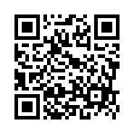

Благодарим за участие в опросе!

Ваше мнение важно для нас!

